JAAROVERZICHT 2017

STICHTING HET MIDDELHOVENFONDS
(opgericht 11 mei 1917)

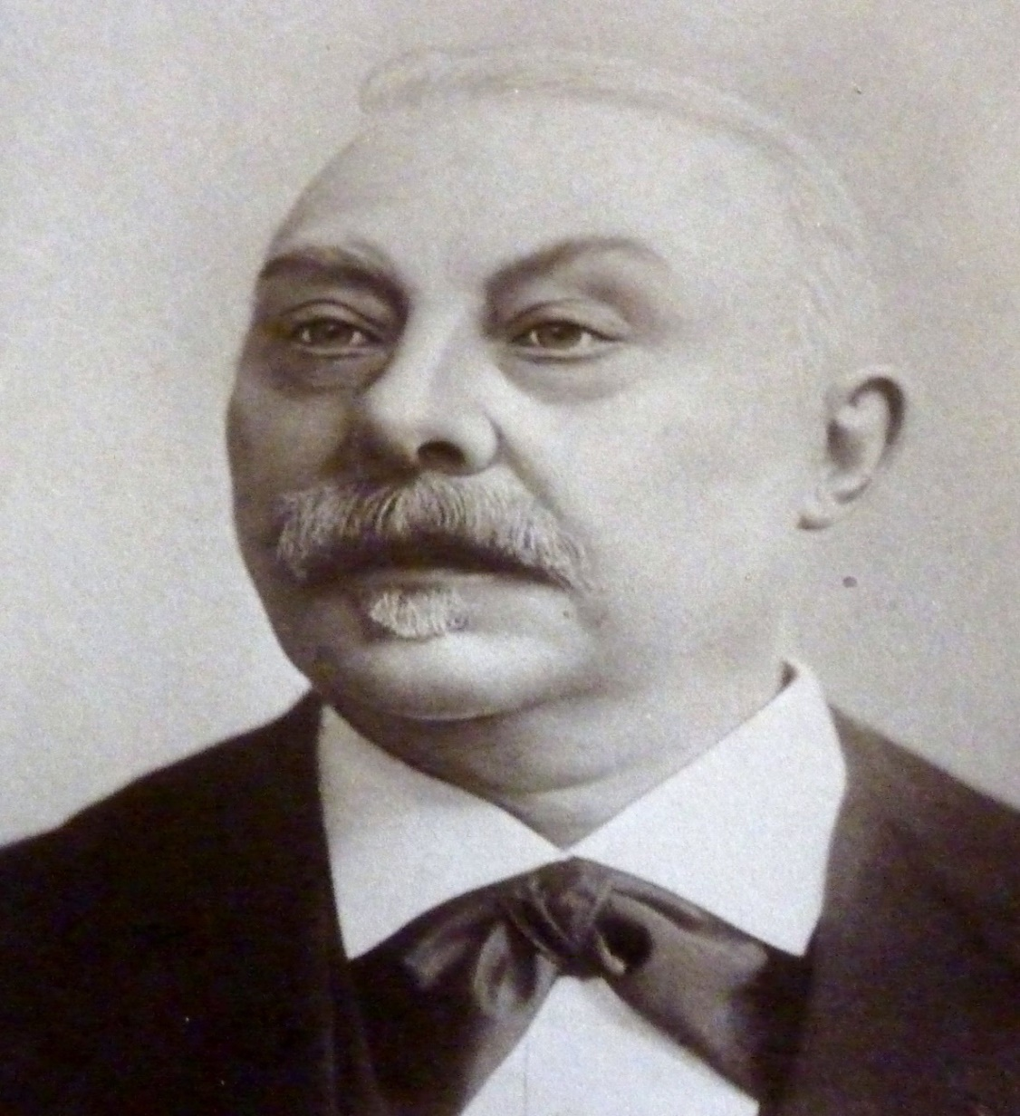

De heer Derk Willem Middelhoven
Geboren 24 augustus 1833
Overleden 5 oktober 1916

Postadres ANBI K.v.K.
Het Middelhovenfonds Voor giften en donaties Ingeschreven bij de
Postbus 80 geldt de ANBI regeling Kamer van Koophandel
6950 AB Dieren Rabobank: te Arnhem, reg.nr.
NL03RABO0311034284 41048158
T.n.v. Stichting Het
Middelhovenfonds Dieren

Website: www.middelhovenfonds.nl

Algemeen
Het jaar 2017 was voor het Middelhovenfonds een bijzonder jaar. Het was dit jaar namelijk honderd jaar geleden dat het fonds is opgericht. Financieel was het ook een goed jaar doordat het rendement op de beleggingen goed was. Het aantal aanvragen bleef achter bij voorgaande jaren.

Het bestuur
In de bestuurssamenstelling is in 2017 een grote wijziging gekomen. Drie bestuursleden hebben afscheid genomen en één nieuw bestuurslid is toegetreden. Mevrouw A. Smelter en de heren A. J. E. de Wit en R. Scheper hebben afscheid genomen. Samen hebben deze 3 bestuursleden 78 jaar deel uitgemaakt van het bestuur. In de bestuursvergadering van december is afscheid van hen genomen. Toegetreden tot het bestuur is mevrouw G. E. M. van Schaick. Het bestuur is nog op zoek naar één of twee nieuwe bestuursleden.

Het bestuur bestaat uit nu uit de volgende personen:
H.C.A.M. Schoenmakers voorzitter
H. Th. Stins vice-voorzitter
J. van Lenthe secretaris/penningmeester
J. Berends lid
J.A.M.J. Vredegoor lid
D. Wismeyer lid
G. E. M. van Schaick lid

Honderdjarig bestaan
Op 11 mei 2017 bestond het Middelhovenfonds honderd jaar. Deze mijlpaal wilde het bestuur niet ongemerkt voorbij laten gaan. Ter ere van dit feit is er voor gekozen een jubileumboek over honderd jaar Middelhovenfonds uit te geven. De heer H. Blok uit Doesburg, die ook het boekwerk over het vijfenzeventig jaar had geschreven, werd bereid gevonden deze taak op zich te nemen. Daarnaast was de Buurtschap van Dieren bereid een groot deel van de kosten van het jubileumboek voor haar rekening te nemen. De heer Blok heeft via interviews en het kennis nemen van de verslagen van de laatste 25 jaar, zich intensief ingeleefd in het reilen en zeilen van het Middelhovenfonds en heeft dit verwerkt in het boekwerk van vijfenzeventig jaar Middelhovenfonds. Het jubileumboek is op beperkte schaal verspreid over belangstellenden. Nadien zijn hier veel positieve reacties over binnengekomen. Het bestuur is de heer Blok en de Buurtschap zeer erkentelijk voor hun bijdrage aan de totstandkoming van het jubileumboek.

Het bestuur heeft het honderdjarig bestaan in de bestuursvergadering van mei gevierd met koffie met gebak. Deze sobere viering is geheel in de lijn met de leefwijze van de heer Middelhoven, die ondanks zijn grote bezittingen, als heel zuinig bekend stond.

De aanvragen
In 2017 waren er naar verhouding weinig aanvragen en ook het totaal toegekende bedrag was daardoor laag. Hieronder een overzicht in vergelijking met voorgaande jaren.

Jaar aantal goedgekeurd afgewezen toegekend bedrag
2017 16 10 6 € 2.298
2016 28 17 11 € 5.005
2015 21 14 7 € 3.667
2014 16 10 6 € 2.346
2013 20 11 9 € 1.725
2012 19 15 4 € 1.926

Financiën
Het rendement op het vermogen bedroeg dit jaar 5,2%. Dit is voor een defensieve portefeuille, als die van het Middelhovenfonds, een goed resultaat. Na aftrek van de verstrekte tegemoetkomingen en alle andere kosten is het vermogen gestegen met
€ 11.902 en bedraagt per 1 januari 2017 € 364.515.

Slotwoord
Ondanks alle voorzieningen die er op financieel gebied zijn, blijken er toch nog steeds mensen tussen wal en schip te raken omdat zij niet voldoen aan de gestelde regels. Deze mensen kunnen, mits het medische zaken betreft, een beroep doen op het Middelhovenfonds.

Voor verdere informatie verwijzen wij naar de website van het Middelhovenfonds: www.middelhovenfonds.nl.

Dieren, maart 2018

